**SESI 5**

**PEMOGRAMMAN 2**

**RegexCheckData.java**

**Source code :**

|  |
| --- |
| package regex;  import java.util.regex.*;  public class RegexCheckData{  public static void main(String[] args){  String text1 = "Matheas Jabs 50092 KA (021)-28946300 AA SA mjbs@yahoo.com";    // mencari kata yang terdiri dari huruf A s/d Z atau a s/d z dan panjang antara 2 sampai 20 karakter  cekRegex("\\w[A-Za-z]{2,20}\\w",text1);  }    public static void cekRegex(String regexp,String kata){  Pattern p = Pattern.compile(regexp);  Matcher m = p.matcher(kata);    while(m.find()){  if(m.group().length()!=0){  System.out.println(m.group().trim());  }  System.out.println("indeks awal : "+m.start());  System.out.println("indeks akhir : "+m.end());  }  }  } |

**Penjelasan :**

1. import semua kelas yang berada pada paket java.util.regex.
2. pada method main dideklarasikan variabel text1 = "Matheas Jabs 50092 KA (021)-28946300 AA SA mjbs@yahoo.com" dengan tipe data String.
3. mengirimkan parameter "\\w[A-Za-z]{2,20}\\w" dan nilai dari variabel text1 ke method cekRegex. maksud dari baris "\\w[A-Za-z]{2,20}\\w" adalah untuk menemukan kata yang secara terurut terdiri dari satu charakter angka atau huruf yang diikuti huruf saja baik kapital ataupun kecil dengan panjang huruf dari indeks 2 sampai batas indeks 20,dan 1 huruf atau angka lagi. sehingga pada nilai dari variabel text1 yang memenuhi adalah *Matheas,* *Jabs, mjbs dan yahoo.*
4. akhir dari method main
5. pada method cekRegex() parameter diterima secara berturut-turut oleh variabel regexp dan kata.
6. Dideklarasikan objek p= Pattern.compile(regexp) terhadap kelas Pattern.

pada method compile dikirimkan ekpresi untuk mencari kata yang telah dijelaskan sebelumnya.

1. Dideklarasikan objek m = p.matcher(kata) terhadap kelas Matcher. Pada method matcher dikirimkan nilai dari variabel kata.
2. terdapat pengulangan while yang pernyataannya merupakan method find() pada kelas Matcher.method find ini akan mengembalikan nilai true jika terjadi kecocokan antara pattern dengan kata.
3. jika nilainya bernilai true maka akan menjalakankan : if(m.group().leght()!=0 ){} maksud dari pernyataan pada if adalah **jika panjang dari nilai return method group() tidak sama dengn 0** maka pernyataan bernilai benar.
4. jika pernyataan pada selection benar maka akan menampilkan **salinan string(mengabaikan whitespase) dari nilai return method group()**.
5. akhir dari selection.
6. menampilkan indeks awal dari kata yang cocok
7. menampilkan indeks batas indeks dari kata yang cocok
8. akhir dari pengulangan dan method cekRegex

**Printscreen**

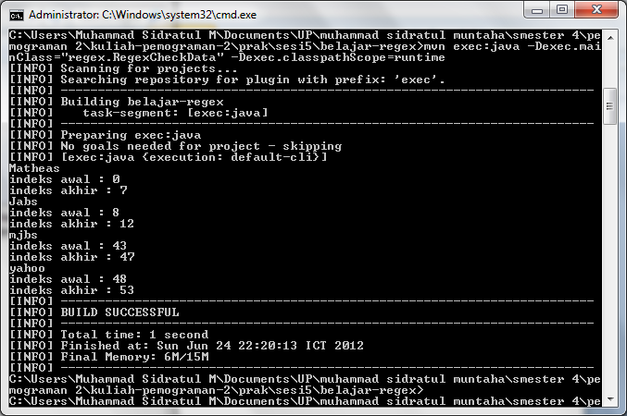

**Gambar1.** Hasil dari RegexCheckData.java

**RegexCheckNumber.java**

|  |
| --- |
| package regex;  import java.util.regex.*;  public class RegexCheckNumber{  public static void main(String[] args){  String text1 ="Matheas Jabs 50092 KA (021)-28946300 AA SA mjbs@yahoo.com";  //mencari angka yang terdiri dari 5 digit misalnya utuk mencari kode post  regexChecker("\\s\\d{5}\\s",text1);  }    public static void regexChecker(String regExp,String isi){  Pattern regexP = Pattern.compile(regExp);  Matcher regexM = regexP.matcher(isi);    while(regexM.find()){  if(regexM.group().length()!=0){  System.out.println(regexM.group().trim());  }    System.out.println("start indekx : "+regexM.start());  System.out.println("end indekx : "+regexM.end());  }  }  } |

**Penjelasan :**

1. import semua kelas yang berada pada paket java.util.regex.
2. pada method main dideklarasikan variabel text1 = "Matheas Jabs 50092 KA (021)-28946300 AA SA mjbs@yahoo.com" dengan tipe data String.
3. mengirimkan parameter "\\s\\d{5}\\s " dan nilai dari variabel text1 ke method cekRegex. maksud dari baris "\\s\\d{5}\\s " adalah untuk menemukan kata yang secara terurut terdiri dari whitespace, 5digit angka dan whitespace lagi. sehingga pada nilai dari variabel text1 yang memenuhi adalah “ 50092 “ *.*
4. akhir dari method main
5. pada method cekRegex() parameter diterima secara berturut-turut oleh variabel regexp dan kata.
6. Dideklarasikan objek p= Pattern.compile(regexp) terhadap kelas Pattern.

pada method compile dikirimkan ekpresi untuk mencari kata yang telah dijelaskan sebelumnya.

1. Dideklarasikan objek m = p.matcher(kata) terhadap kelas Matcher. Pada method matcher dikirimkan nilai dari variabel kata.
2. terdapat pengulangan while yang pernyataannya merupakan method find() pada kelas Matcher.method find ini akan mengembalikan nilai true jika terjadi kecocokan antara pattern dengan kata.
3. jika nilainya bernilai true maka akan menjalakankan : if(m.group().leght()!=0 ){} maksud dari pernyataan pada if adalah **jika panjang dari nilai return method group() tidak sama dengn 0** maka pernyataan bernilai benar.
4. jika pernyataan pada selection benar maka akan menampilkan **salinan string(mengabaikan whitespase) dari nilai return method group()**.
5. akhir dari selection.
6. menampilkan indeks awal dari kata yang cocok
7. menampilkan indeks batas indeks dari kata yang cocok
8. akhir dari pengulangan dan method cekRegex

**Printscreen**

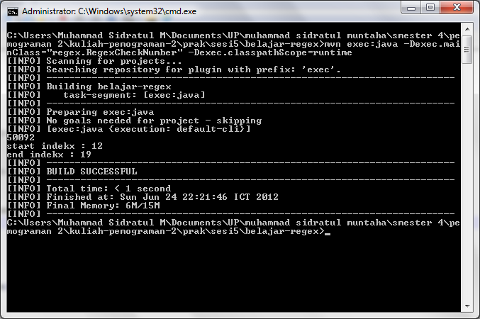

**Gambar2.** hasil dari RegexCheckNumber.java

**RegexCheckEmail.java**

|  |
| --- |
| package regex;  import java.util.regex.*;  public class RegexCheckEmail{  public static void main(String[] args){  String text1 ="Matheas Jabs 50092 KA (021)-28946300 AA SA mjbs@yahoo.com";    //mencari format email  regexChecker("[A-Za-z0-9._%+-]+@[A-Za-z0-9.__%+-]+\\.[A-Za-z]{2,4}",text1);  }    public static void regexChecker(String regExp,String isi){  Pattern regexP = Pattern.compile(regExp);  Matcher regexM = regexP.matcher(isi);    while(regexM.find()){  if(regexM.group().length() != 0){  System.out.println(regexM.group().trim());  }    System.out.println("start index :"+regexM.start());  System.out.println("End index :"+regexM.end());  }  }  } |

**Penjelasan**

1. import semua kelas yang berada pada paket java.util.regex.
2. pada method main dideklarasikan variabel text1 = "Matheas Jabs 50092 KA (021)-28946300 AA SA mjbs@yahoo.com" dengan tipe data String.
3. mengirimkan parameter "[A-Za-z0-9._%+-]+@[A-Za-z0-9.__%+-]+\\.[A-Za-z]{2,4}" dan nilai dari variabel text1 ke method cekRegex. maksud dari baris "[A-Za-z0-9._%+-]+@[A-Za-z0-9._%+-]+\\.[A-Za-z]{2,4}" adalah untuk menemukan kata yang secara terurut terdiri dari ***1 atau lebih, huruf, angka ,titik, tanda “_”,”%”,”+”,atau ”-” ,diikuti dengan tanda “@”dan*** ***1 atau lebih, huruf, angka ,titik, tanda “_”,”%”,”+”,atau ”-” diikuti dengan tanda “.” serta 3 huruf***. sehingga pada nilai dari variabel text1 yang memenuhi adalah “mjbs@yahoo.com “ *.*
4. akhir dari method main
5. pada method cekRegex() parameter diterima secara berturut-turut oleh variabel regexp dan kata.
6. Dideklarasikan objek p= Pattern.compile(regexp) terhadap kelas Pattern.

pada method compile dikirimkan ekpresi untuk mencari kata yang telah dijelaskan sebelumnya.

1. Dideklarasikan objek m = p.matcher(kata) terhadap kelas Matcher. Pada method matcher dikirimkan nilai dari variabel kata.
2. terdapat pengulangan while yang pernyataannya merupakan method find() pada kelas Matcher.method find ini akan mengembalikan nilai true jika terjadi kecocokan antara pattern dengan kata.
3. jika nilainya bernilai true maka akan menjalakankan : if(m.group().leght()!=0 ){} maksud dari pernyataan pada if adalah **jika panjang dari nilai return method group() tidak sama dengn 0** maka pernyataan bernilai benar.
4. jika pernyataan pada selection benar maka akan menampilkan **salinan string(mengabaikan whitespase) dari nilai return method group()**.
5. akhir dari selection.
6. menampilkan indeks awal dari kata yang cocok
7. menampilkan indeks batas indeks dari kata yang cocok
8. akhir dari pengulangan dan method cekRegex

**Printscreen :**

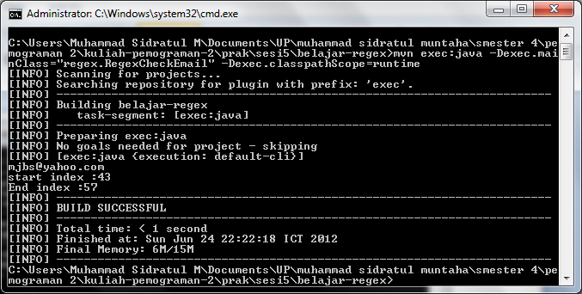

**Gambar 3.** hasil dari RegexCheckEmail.java